监理日志（施工安全.施工质量）
日期：2024年 11月 20日 天气：阴
星期：三 气温： 11— 15℃
工程名称：绍兴华茂化纤有限公司4.8MW/10.4MWh电化学储能电站项目
监 理 工 作 情 况 | 全天旁站现场围墙基础开挖及渣土外运。
施 工 情 况 | 施工单位 | 施工内容及进度
 | 许继电气股份有限公司 | 今天现场共有4人在施工作业，管理人员1人。投入挖掘机1台，渣土运输车3台。
其 他 事 项 | 无
本日现场监理工作人员 |  | 郭俊兴
记录人：郭俊兴 |  | 总监理工程师/总监理工程师代表（签字）：
工程现场照片：

文字  描述 | 围墙基础开挖
照片 | 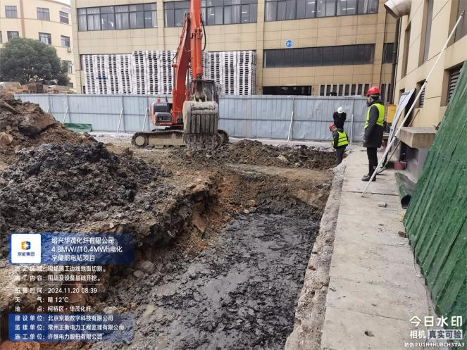 | 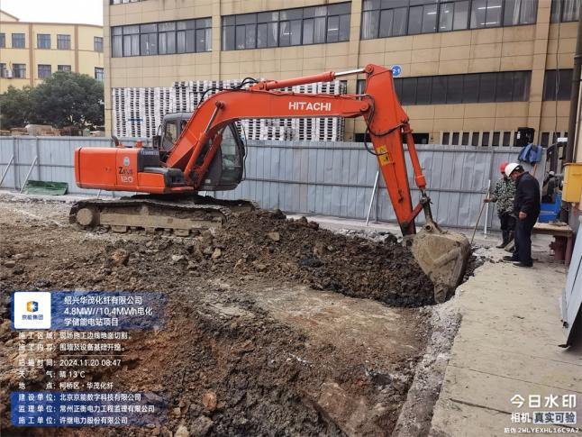
文字  描述 | 围墙基础开挖 | 围墙基础开挖渣土外运
照片 | 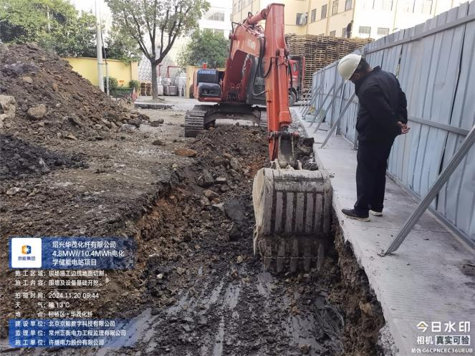 | 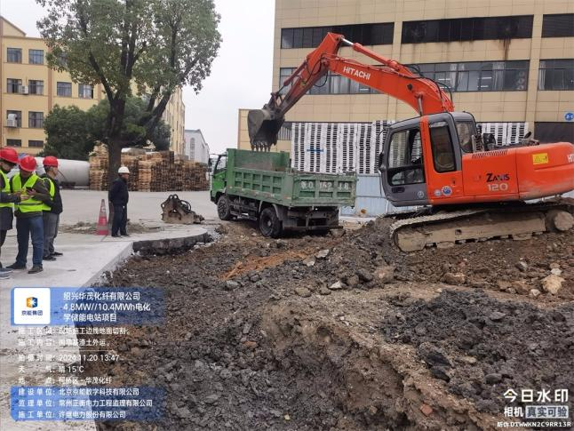
文字
描述
照片

